**中泰最新资讯有哪些 点进来你就知道了！**

**企业头条**

**01 集团召开年前安全工作部署会议**

春节期间，随着外出务工人员和学生大量返乡，正是人员流动大、社会矛盾易发且安全事故高发期。作为安保人员，如何能在这个关键的时期未雨绸缪，织密织牢这张安全网，让大家都过上一个平安年、舒心年，成为了重中之重的任务。

因此，就**“春节安全”**这个主题，集团在22日特意召开了春节前的安全工作部署会议，秉持着“早部署、早安排、早谋划”的原则，围绕着“人员安全”和“项目安全”这两大重要板块去进行规划和部署，全力护航春节期间的社会稳定。

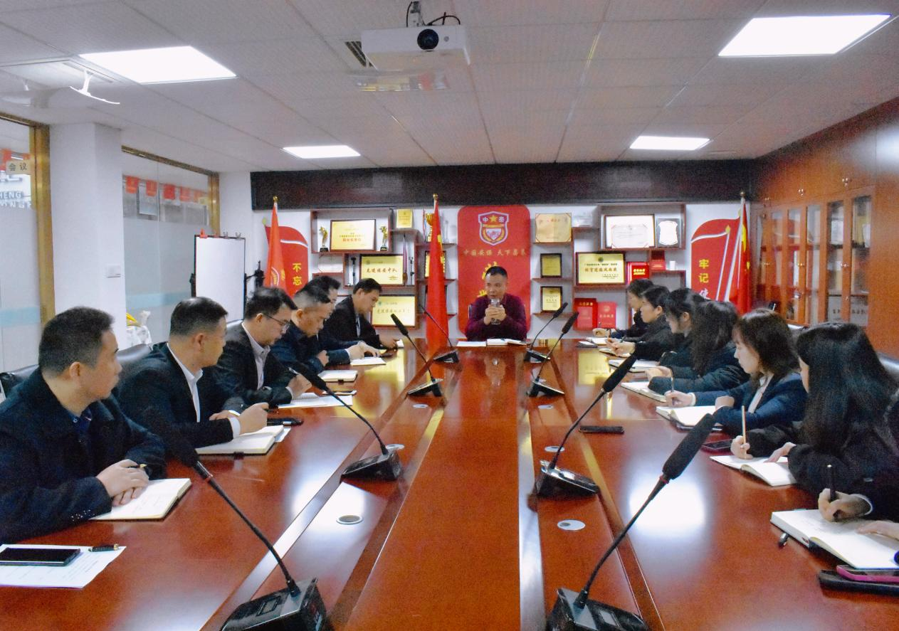

**会议强调，要始终把人的安全放在第一位，安全检查应以人为核心，并提出了以下三点具体要求：**

1. **要贯彻落实好多项员工健康管理举措。**首先管理层及骨干人员要高度重视员工的身体健康，落实好员工体检制度。其次针对员工体检中发生的异常情况，骨干需积极跟进，主动沟通。最后是要建立好员工健康档案，实现一人一档，对职工的身体健康情况进行跟踪记录，做好动态管理。
2. **要深入基层引导队员调整好心理状态。**心理问题的重点是预判，解决的关键是疏导，而安全工作向来都是以预防为主，只要及时发现异常苗头，才能及时采取相对应的应对措施。因此会议要求骨干能够在春节这个关键节点落实好谈心制度，走近队员的身边，走进队员的心里，多倾听队员的心声，也多以细心和耐心去全方面了解队员们在这个期间是否遇到了困难，及时把握和引导队员们的思想状态，避免队员们出现因心里的负面情绪未得到及时疏导持续累积，最后爆发走上极端的事故。
3. **要全力配合好客户单位开展安全检查。**会议要求集团骨干应以“护航客户单位无事故”为目标，加强与客户单位的互动与联系，提前部署安排，压实责任，全力配合客户单位排查项目上各类风险隐患，并加强对重点领域、关键环节的隐患排查、整治力度，对于有问题的，协助客户单位处置、整改并做好记录，确保不漏掉任何一个安全隐患，严格把好每一道安全关口，坚决杜绝春节期间任何安全事故的发生。

**02 集团收到广州慈善会的捐赠证书**

2023年12月25日，集团党支部通过广州市慈善会向甘肃积石山县地震灾区捐赠了救助资金伍万元，为受灾地区提供帮助和支持。时隔一个月，在新的一年，集团也收到了一份珍贵的回礼：**来自广州市慈善会的捐赠证书。**

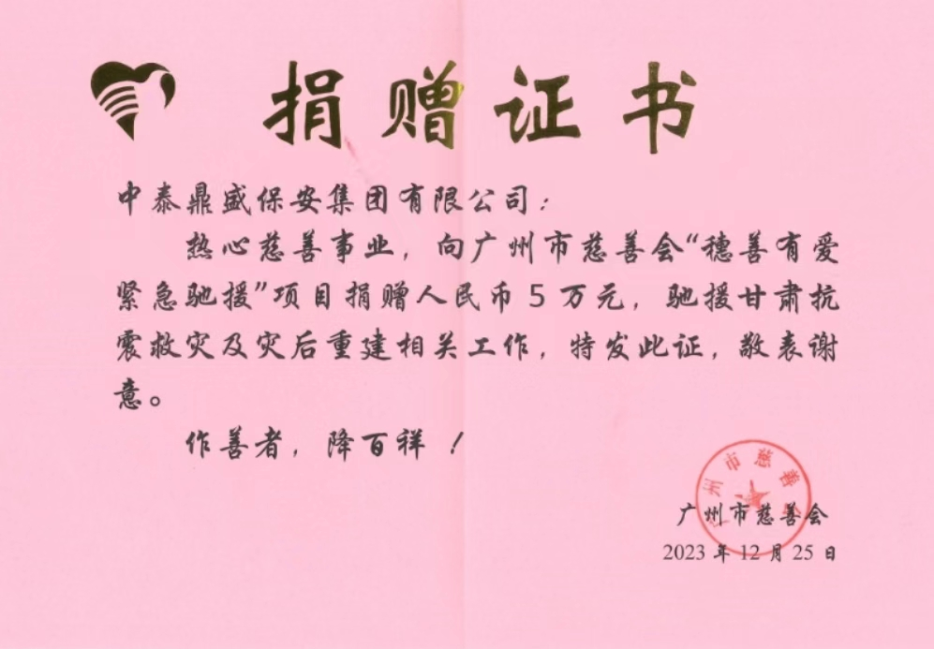

儒家《尚书》言：“惟上帝弗常，作善降之百祥，作不善降之百殃。”谓上帝（道）赐福或是降灾不会常在一家，对行善的人将赐予种种吉祥，对作恶的人则会降给各种灾殃。

**“作善者，降百祥”，这是捐赠证书最后面的一句话，简短犀利且令人醍醐灌顶。它提醒着我们，生活中的善良和行善之举，都将成为我们未来的福报。**

凡人善举，最为动人。在充满了不确定性的人生旅途里，坚守善良将成为我们前行的力量。无论是微小的行动，还是巨大的付出，最终都能够在时间的长河里绽放出绚丽的光芒。无论是善举的大小，它们最终都会以一种意想不到的方式回馈给我们。

**项目动态**

**01 集团安保忠诚履职 表扬信源源不断！**

“我单位对贵公司客服工作很满意，能够严格按照我单位的规章制度办事，无论是刮风下雨，也从不迟到、不早退。他们爱单位如家，工作认真负责，工作中不分内外，遇到劳务活的时候，都能够积极配合完成；如果碰到闹事情况，他们认真劝解，积极协调，使事情圆满解决。”

“感谢贵司驻场保安团队在2023年安防接管期间，高效配合完成大厦安防不空，保障大厦安全运营秩序，并始终按照物业服务中心的管理要求，严格落实大厦各项安全措施，有效保障了大厦的安全运营，配合完成大厦年度消防演习，并达到了良好效果，得到了业主的充分肯定。”

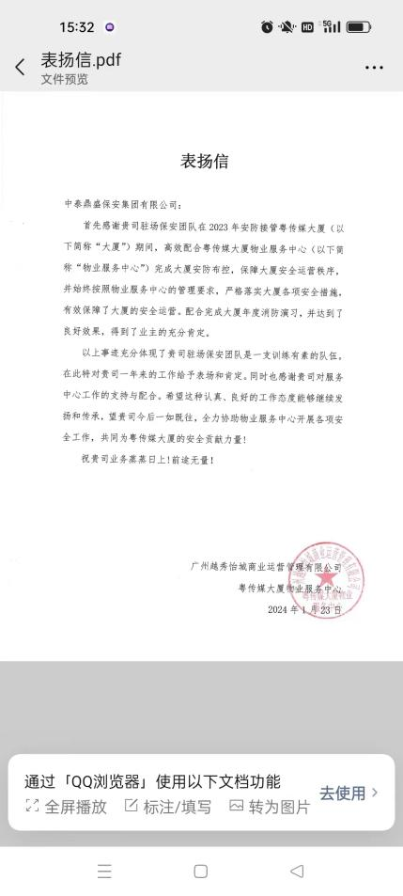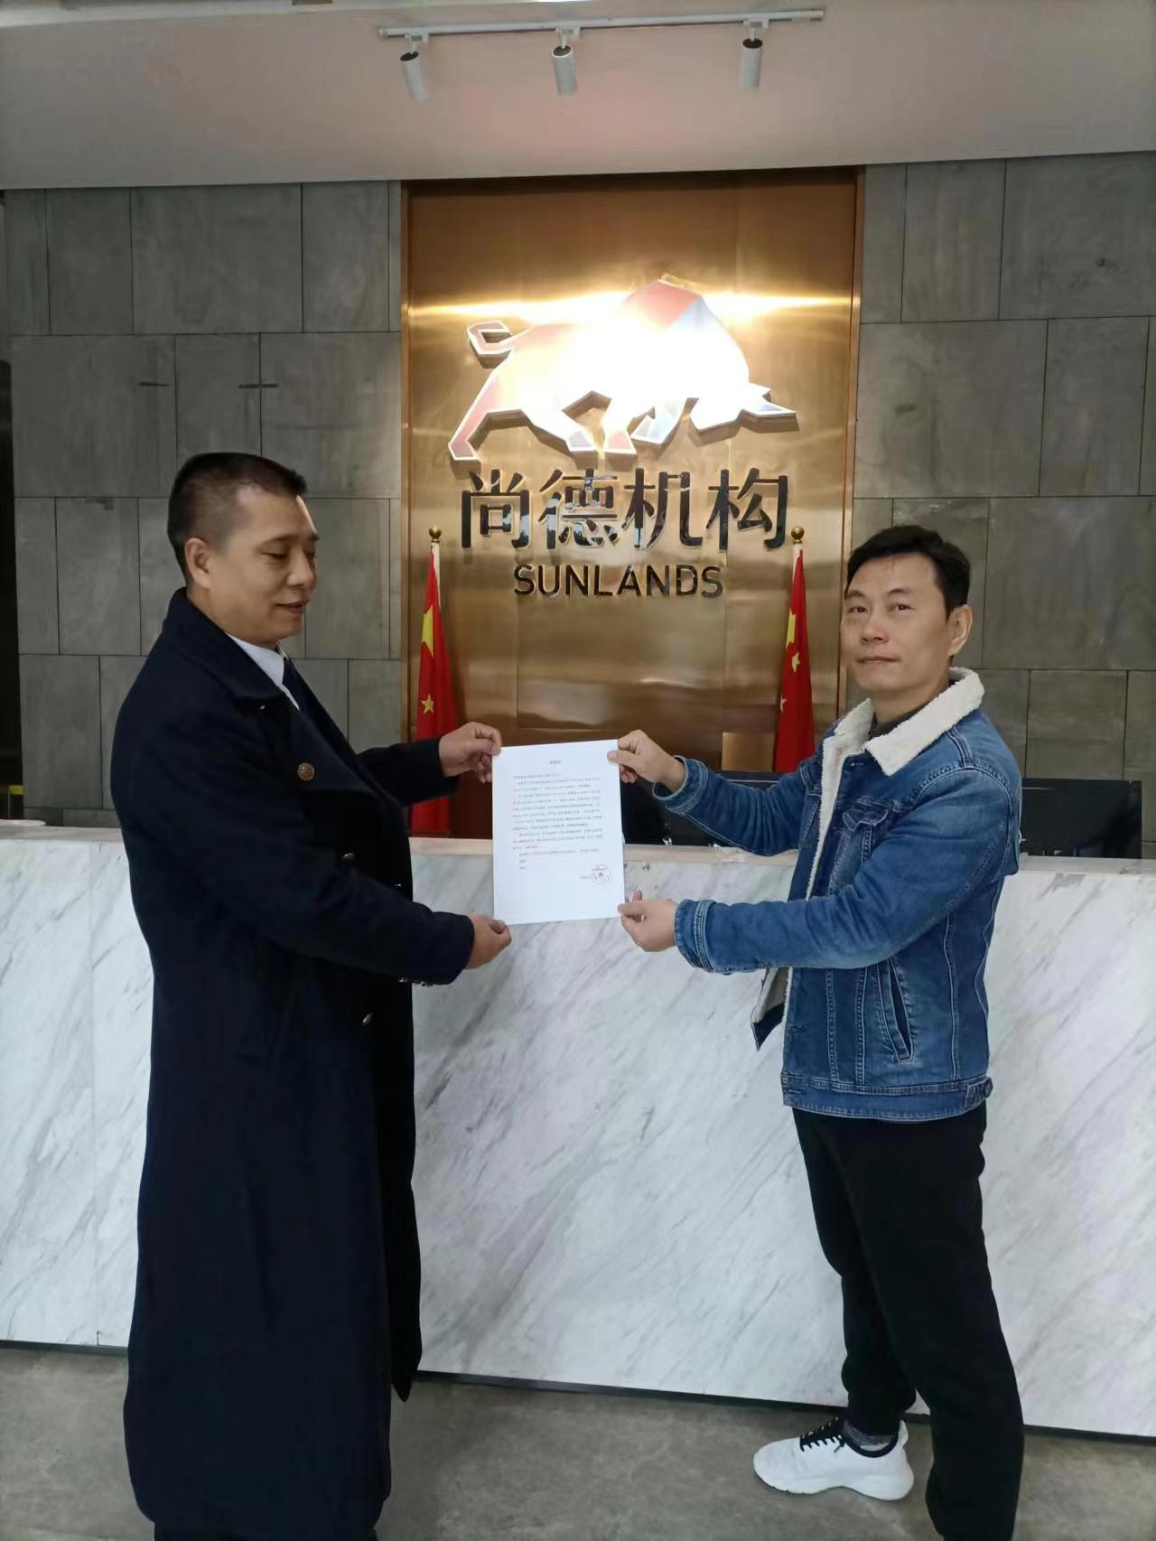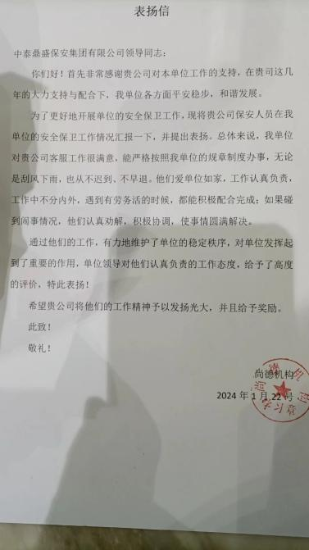

以上是集团最新收到的两封表扬信中的内容，对集团保安员任劳任怨、认真负责的工作态度和高度敬业的职业精神给予了高度评价，字里行间都是赞许与肯定。

**表扬信纷至沓来，诠释的是集团安保用心、用情、用爱护航的服务理念，见证的是集团安保团队的力量和担当。**每一个深夜里的无声守护、每一个危急时刻的挺身而出、每一次耐心的沟通指引、每一回不被理解尊重时的委屈、那些沉寂无声、默默守护的岁月，在这一刻，也都听到了动人的回音，收到了温暖的答案。

这是荣誉，亦是我们共同前行的力量。

**04 韩国现代项目培训动态：抓素质促提升**

1月3日，集团安保团队正式进驻「韩国现代HTWO」项目。为了能够让项目队员尽快熟悉岗位职责，全面强化安保队伍的综合素质和专业技能，近期，项目经理与保安队长根据培训计划，组织全体队员开展了系统的技能培训。

培训计划结合项目实际情况制定，细致且规范，分别从军事基础、公司简介、保安岗位职责、保安员守则及行为规范、安全生产和知识及法律法规培训、消防设施认识及操作规范等板块进行，全方面、多形式地开展。项目经理亲自督促跟进每一场培训的进展和效果，确保每位队员都能够熟悉、熟记、熟稔相应的工作。在培训过程中，集团管理骨干认真讲授，队员们积极好学，培训效果也获得了客户单位的一致。

夯基垒台，立柱架梁，积厚成势。虽然队员们早已进入到了工作状态，但是培训工作的开展并非一朝一夕的事情，惟有彻底落实、持续开展、不断完善、形成习惯，累积沉淀，才能打造一支高素养的优秀团队，真正做到“积厚成势”。

项目负责人也表示，集团致力于提供高质量保安服务，努力打造标杆项目，也将在未来的日子里，不断总结经验、优化服务，深入践行追求卓越品质，缔造高端品牌的使命。

